
派約里亞．小巨匠幼兒園

Name：Cathy 林芷瑄 Period：2025/9/15~9/19 Class：Tomato
Time | 星期一  Mon | 星期二  Tue | 星期三  Wed | 星期四  Thu | 星期五  Fri
09:30  /  10:10 | Human Ecology | 戶外教學  ＊地點：  兒童公園  ＊學習目標：  1.到兒童公園踏青  2.欣賞公園景色和設  施  3.學習遵守戶外教  學之規則  ＊交通工具：  搭乘娃娃車  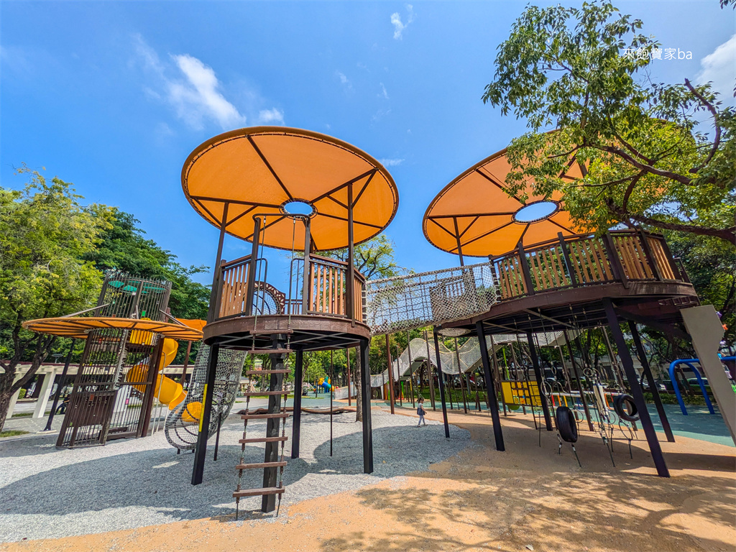 | Creative Math | Language Art | Human Ecology
09:30  /  10:10 | 繪本欣賞  生氣王子  ＊透過繪本觀察臉上  的表情變化  ＊知道自己的五官  ＊聆聽故事的規矩 |  | 小汽車 叭! 叭! 叭!  ＊正確辨別數字1-5  ＊歌曲-手指運動  ＊活動：將數學課本  上的數字著色 | Lesson 3  Voc：daddy, mommy, brother, sister  Letters：C  SP：I love my _____.  Song：Teddy Bear | 小人偶  ＊聆聽活動說明  ＊排隊領取遊戲本＊將遊戲本的圖案  著色
10:10  /  10:50 | Language Art |  | Orff | Human Ecology | Language Art
10:10  /  10:50 | Music & Body  movement:  musical instrument(3) |  | 亮亮想要當月亮  ＊故事敘述  ＊幼兒互動的練習  ＊感應語詞動作 | 眼睛和眉毛  ＊知道眼睛和眉毛的  位置及功能  ＊學習保護眼睛的方  法  ＊活動：眼睛運動 | Lesson 3  Voc：daddy, mommy, brother, sister  Letters：C  SP：I love my _____.  Song：Teddy Bear
10:50  /  11:30 | PE |  | Language Art | Language Art | Human Ecology
10:50  /  11:30 | 圓柱海棉棒活動  ＊體驗雙手環抱住海  棉棒進行搬運  ＊學習與同儕合作  ＊學習遵守遊戲規範 |  | Lesson 3  Voc：daddy, mommy, brother, sister  Letters：C  SP：I love my _____.  Song：Teddy Bear | Lesson 3  Voc：daddy, mommy, brother, sister  Letters：C  SP：I love my _____.  Song：Teddy Bear | 人文遊戲本活動  小人偶  ＊將著色完成的圖剪下並完成作品  ＊進行裝扮活動  ＊能欣賞他人作品
14:30  /  15:10 | Music & Body  Movement | Human Ecology | Human Ecology | Human Ecology | Potential Development
14:30  /  15:10 | 五官  ＊透過歌曲與大家同  樂唱跳  ＊能一起動動肢體  ＊透過歌曲更熟悉五  官 | 我的嘴巴  ＊知道嘴巴的位置及  功能  ＊學習口腔保健的方  法  ＊活動：嘴型運動 | 藝術創作  ＊作品:表情變變變  ＊製作流程：將底圖著色並將主要圖案挖空後把臉靠近圖片進行表情變化  ＊認識五官和各種表  情  ＊自己動手做  ＊完成及欣賞作品  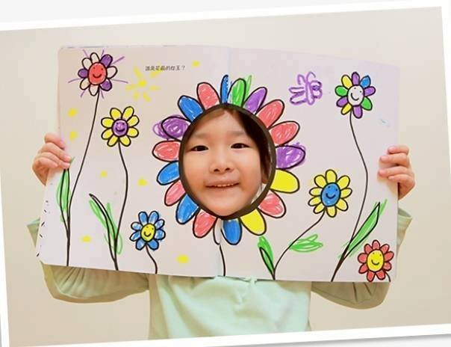 | 五官大集合  ＊知道五官的位置及  功能  ＊學習保護五官的方  法  ＊活動：五官圖卡找  一找 | H 和輪子  ＊認識PD教具-  大小H和輪子  ＊教具- H和輪子  ＊活動：創作花朵
15:10  /  15:50 | Creative Math | Chinese |  | Music & Body  Movement | Outdoor
15:10  /  15:50 | 有趣的數字  ＊數字認知1-5  ＊能進行1~10唱數  ＊歌曲：手指搖搖 | 靜思語  ＊感恩篇-知恩、感恩、報恩  ＊能跟隨老師進行口語複誦  ＊引導用口語和動作表達對人的感謝 |  | 五官  ＊熟悉歌曲旋律跟著唱跳  ＊增進觀看及模仿正  確動作的能力 | 動動筋骨  活動身體
早上晨間活動 星期二、四、五：晨操律動 ； 星期一、三：益智角 ＆ 靜思語時間

靜思語：感恩-知恩、感恩、報恩。 Weekly sentence：Point to your ear .

